【被调查单位或个人名称】 | 北京京讯递科技有限公司  上海德马物流技术有限公司
【事故调查报告名称】 | 北京京讯递科技有限公司  “12·25”一般生产安全事故调查报告
【事故调查部门】 | 大兴区应急管理局事故调查与评估科
【批复时间】 | 2021-3-23
【附件（事故调查报告）】 | 附件

北京京讯递科技有限公司
“12·25”一般生产安全事故调查报告

2020年12月25日7时30分许，位于大兴区魏永路37号的北京京讯递科技有限公司大兴分拣中心院内，2号仓库爬坡输送机运行过程中，发生一起机械伤害事故，造成1名工人死亡。
事故发生后，根据《生产安全事故报告和调查处理条例》《北京市生产安全事故报告和调查处理办法》《北京市生产安全事故调查处理工作规则》等有关法律法规和文件要求，大兴区人民政府成立了由区应急管理局、区人力资源和社会保障局、区公安分局、区总工会、北京市南区邮政管理局以及黄村镇人民政府组成的“12·25”事故调查组，同时依法邀请区纪委区监委列席参加，并聘请相关专家开展技术分析。
事故调查组按照“科学严谨、依法依规、实事求是、注重实效”和“四不放过”的原则开展了事故调查工作，认定了事故性质和责任，提出了对有关责任单位及责任人员的处理建议和事故防范及整改措施，现将有关情况报告如下：
一、事故基本情况
（一）事故相关单位基本情况
1.事发单位：北京京讯递科技有限公司（以下简称京讯递公司），成立于2017年12月18日，注册在北京市大兴区采育镇北京采育经济开发区育龙大街2号二层201室，统一社会信用代码91110115MA019EXPX2，法定代表人朱良生。主要经营范围：物业管理；仓储服务；道路货物运输；国内快递（邮政企业专营业务除外），快递业务经营许可证有效期至2023年01月23日。
2.劳务派遣单位：林风创科（北京）人力资源管理有限公司（以下简称林风公司），成立于2015年5月4日，注册在北京市通州区马驹桥镇马会星座小区3幢312，统一社会信用代码911101123397926687，法定代表人邵香林。主要经营范围：人才中介服务；劳务派遣（劳务派遣经营许可证有效期至2021年08月20日）。
3.设备销售方：上海德马物流技术有限公司（以下简称上海德马公司），成立于2003年4月7日，注册在上海市徐汇区虹漕路461号56幢7楼A座，统一社会信用代码913101047487907356，法定代表人卓序。主要经营范围：物流系统工程、物流软件系统、物流分拣设备、输送设备、仓储设备的设计、销售、安装及施工等。
4.设备生产方：浙江德马科技股份有限公司（以下简称浙江德马公司），成立于2001年4月2日，注册在湖州市吴兴区埭溪镇上强工业区，统一社会信用代码913305007284642118，法定代表人卓序。主要经营范围：通用设备制造（不含特种设备）；智能物料搬运装备销售；智能仓储装备销售；装卸搬运；普通货物仓储服务等。
5.设备安装方：秦皇岛市吉美机械工程有限公司（以下简称吉美公司），成立于2006年3月7日，注册在秦皇岛市经济技术开发区龙海道29号创智港先进制造基地2栋1单元106，统一社会信用代码9113030378573672XQ，法定代表人董辉。主要经营范围：机械设备、金属结构设备的制造、安装、调试等。
（二）事发项目及合同关系情况
事发项目为京讯递公司下设大兴分拣中心。该分拣中心为京讯递公司在京五个分拣中心之一。该中心于2020年7月新建完成（原为通州分拣中心搬迁至此），主要负责物流货物的分拣、周转和发货工作。该中心共有6个仓库，其中1-2号仓库负责出港业务，3-4号仓库负责进港业务，5-6号仓库负责本地配送业务。该分拣中心设备由京讯递公司统一采购。
2019年8月1日，京讯递公司与林风公司签订《劳务派遣服务合同》，合同起始日期为2019年8月1日，终止日期为2022年12月31日，由林风公司向京讯递公司派遣库房操作员、消防巡逻员业务岗，派遣人员与林风公司建立劳动合同关系，京讯递公司每月向林风公司支付服务费。2020年10月9日，双方签订《补充协议》，进一步明确了计时工种和计件工种的结算标准。
2020年9月27日，浙江德马公司与吉美公司签订《采购合同》，合同约定由吉美公司负责浙江德马公司制作的所有设备在京东大兴项目现场的机械设备安装、调试及验收等工作，直至客户签署初试验收单为止。
2020年11月，上海德马公司通过招投标承接了矩阵输送线的设备销售、安装调试等内容。并于11月10日与京讯递公司签订了《采购合同》。合同约定：由上海德马公司于2020年11月30日前完成全部合同设备（矩阵输送线）的安装调试及验收工作并交付京讯递公司。
（三）事发设备相关情况
事发设备为矩阵输送线，该设备位于大兴分拣中心2号仓库内，主要负责出港邮件的分拣工作。设备由浙江德马公司根据京讯递公司要求设计制造。设备主要由爬坡输送机、转弯皮带机、快递水平皮带机、摆轮分拣设备、单件分离机、螺旋输送机、角度式合流机等组成。该设备于2020年9月上旬开始安装，于11月2日安装完毕。12月6日开始进行试运行。截至事发前，设备未正式移交京讯递公司，仍然处于试运行阶段。
具体事发设备为2号库房西北侧的爬坡输送机。该设备出厂时间为2020年8月15日，设备型号：X2895；设备规格：长度12400mm，宽度1260mm，电机功率4KW，速度45m/min，进口高度1800mm,出口高度4500mm，爬坡角度约16度。
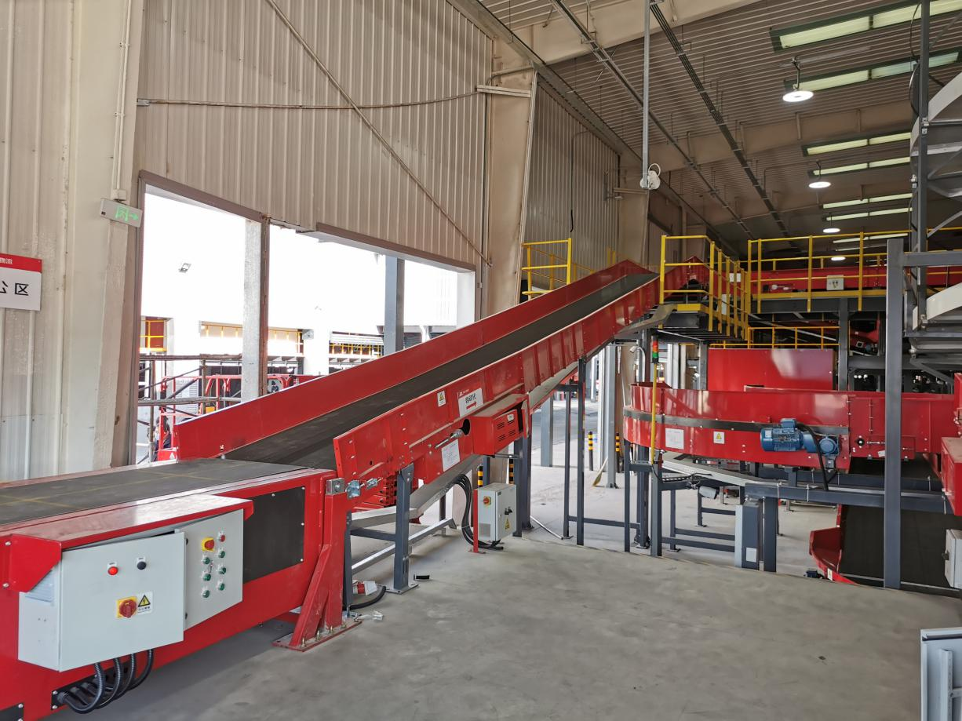
事发爬坡机及事发位置
二、事发经过及救援情况
2020年12月25日6时50分，改轨组小件分拣工代某到岗。召开班前会后，开始打扫设备。7时30分，上海德马公司设备人员将设备开机。现场视频监控显示，7时31分43秒，代某手持笤帚簸箕到事发爬坡输送机出口与转弯机交汇处，从爬坡机南侧经传送带下方由南向北穿越至爬坡机北侧（平台至传送带托辊高度0.88米），对传送带下方及北侧平台进行清扫。打扫完北侧平台卫生后，其再次从爬坡机北侧向南侧穿越过程中，上身围裙背后左侧被爬坡机下方托辊卷入。约7时34分31秒，代某腿部出现在爬坡机南侧下方。
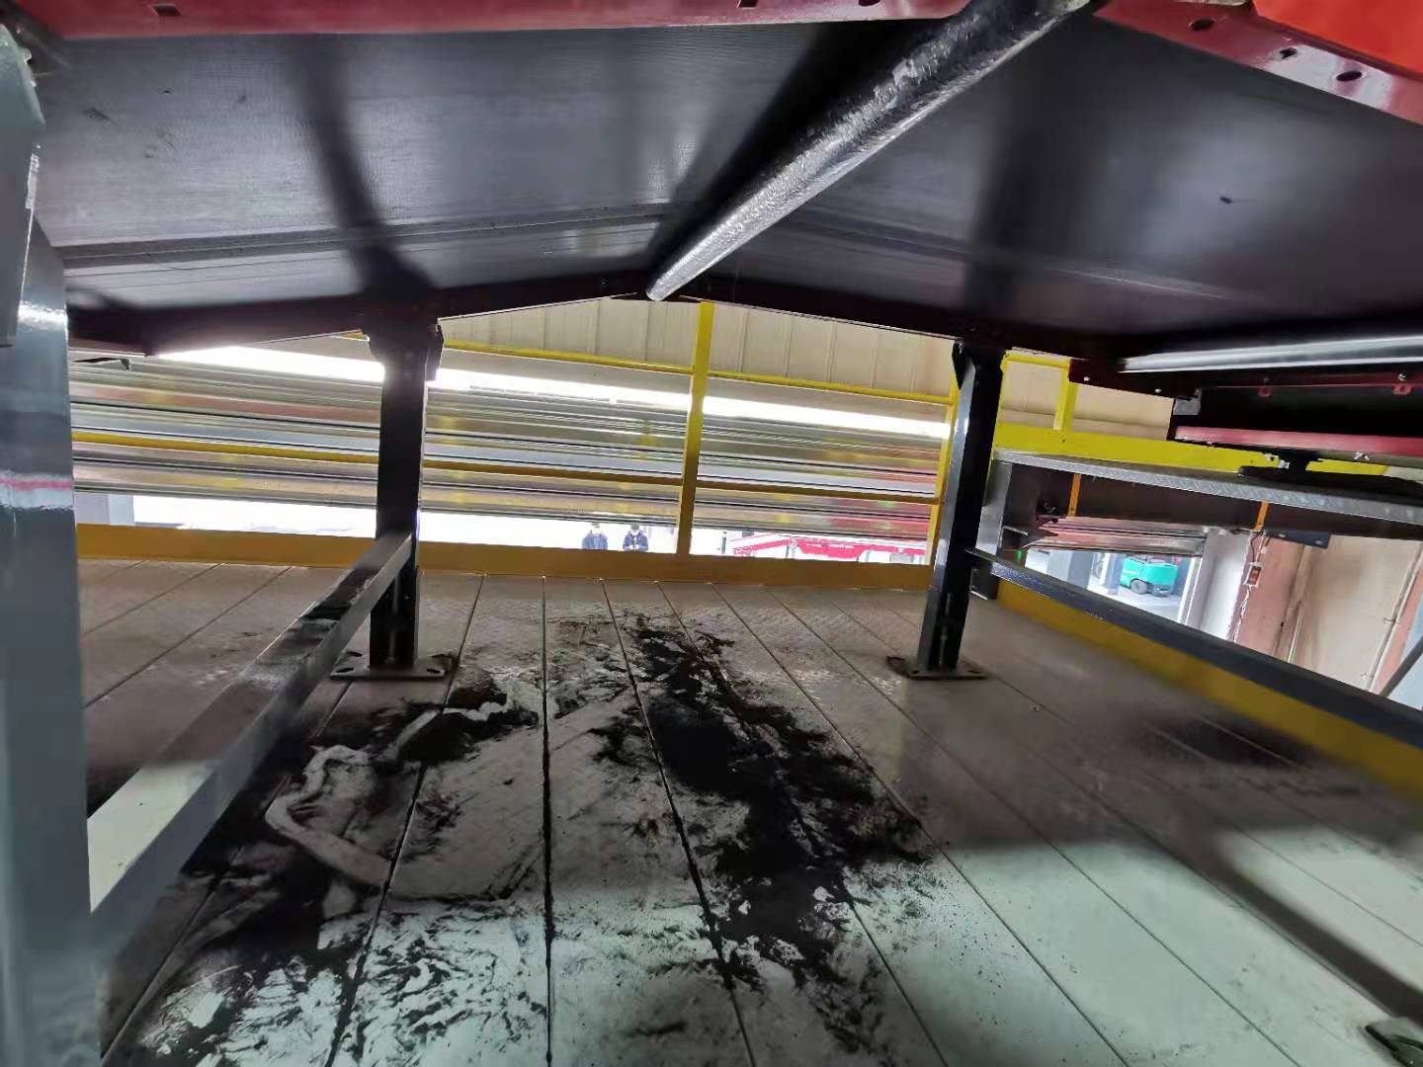
事发现场情况
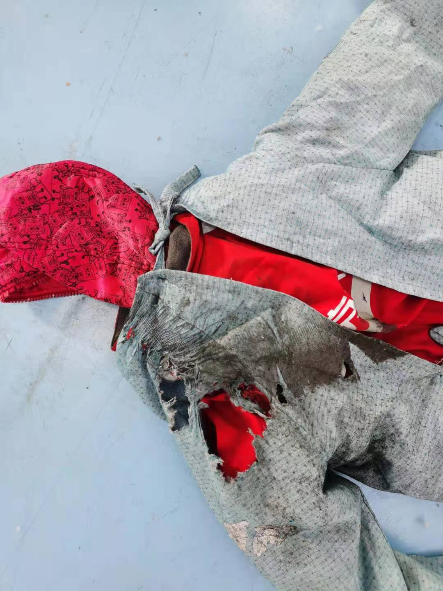
死者被卷入的围裙
约8时许，现场工作人员发现代某被卷入托辊内。随即寻找人员救援，并将情况告知一层组长先某，先某查看情况后立即拨打120急救电话并通过微信群通知设备安装人员。8时25分38秒，工人到达事发现场，8时26分11秒设备停机，8时36分29秒，工人将事发托辊拆除，将伤者救出。8时49分45秒，120医护人员到达现场，将伤者送至大兴区人民医院，后经抢救无效死亡。
三、事故的原因和性质
（一）事故的直接原因

1.工人违章作业

经查，《京东物流生产设备安全管理规范》6.3.2规定：“严禁违规从传送带上翻越，穿越传送带时请走安全通道。”经查，事发位置高度仅为88厘米，不是人员通行通道，不具备人员通行条件，代某在爬坡输送机正常运行的情况下，违规在爬坡输送机下方穿越，造成其衣物被托辊卷入，导致其窒息死亡，是事故发生的直接原因，也是主要原因。

2.设备安全防护设施和警示标识缺失

根据《带式输送机安全规范》（GB14784-2013）4.1.1.2规定“凡是输送带不能被抬起，产生一个距挤夹点50mm以上距离之处的托辊与输送带之间，应被认为是易挤夹部位。同时根据《京东2020-北京京威分拣中心（一期）输送系统项目-出港矩阵技术规格书》6.1.4.3规定，设备上的运动部件和运动的设备均有安全保护措施，外围安装围栏，驱动部分设有防护罩或盖板……。经查，事发托辊处为易挤夹部位，但该位置未按照要求安装任何防护装置，造成危险部位裸露，且未按照实际情况设置安全警示标识，是事故发生的次要原因。

（二）事故的间接原因

1.安全生产教育培训不到位

经查，由于大兴分拣中心使用劳务人员较多，人员流动性大，该公司未严格按照法律法规要求对派遣人员开展有效的安全生产教育培训，存在教育培训学时不足、以会代培等情况，造成工人自身安全意识淡薄，对作业过程中存在的危险因素缺乏认识。同时，安全培训中缺少应急处置内容，造成工人不具备必要的应急处置知识和能力。

2.隐患排查和日常检查缺失

经查，京讯递公司和上海德马公司均未组织开展大兴分拣中心安全生产隐患排查工作，未能及时发现和消除作业现场存在的设备安全防护、警示标识缺失等隐患问题，造成设备不具备安全生产条件。同时，大兴分拣中心未开展有效的安全巡查检查工作，未教育督促从业人员严格执行本单位安全生产规章制度和安全操作规程，造成工人违章穿越设备的情况未能被及时发现和消除。
（三）事故的性质
鉴于上述原因分析，根据国家有关法律法规的规定，事故调查组认定，该起事故是一起一般生产安全责任事故。
四、事故责任分析及处理建议
根据《中华人民共和国安全生产法》《中华人民共和国劳动法》《中华人民共和国刑法》等有关法律法规的规定，调查组依据事故调查核实的情况和事故原因分析，认定下列单位和人员应当承担相应的责任，并提出如下处理建议：
（一）经事故调查组研究和公安部门认定，代某在不具备通行条件的爬坡机下方违规穿越，造成其衣物被托辊卷入，导致其窒息死亡，是事故发生的主要原因。鉴于其已死亡，公安机关不予追究其刑事责任。
- 经区人力资源和社会保障局调查，未发现京讯递公司和林风公司存在违法用工行为。
- 经区应急管理局调查，京讯递公司未按照法律法规要求对工人进行岗位安全操作规程和安全操作技能的教育和培训；未教育和督促从业人员严格执行本单位的规章制度和安全操作规程；未开展有效的隐患排查工作，未采取技术、管理措施，及时发现和消除工人违章作业的隐患问题。该单位的以上行为违反了《中华人民共和国安全生产法》第二十五条第二款、第三十八条，第四十一条的规定，对事故发生负有责任。区应急管理局依据《中华人民共和国安全生产法》第一百零九条第（一）项的规定，拟对该单位处以二十万元以上五十万元以下罚款的行政处罚。
- 经区应急管理局调查，上海德马公司作为设备安装承包单位，未按照相关规范和设备技术规格书要求，在设备运动部件上安装安全防护装置，未按照规定设置警示标识，造成设备不符合安全生产条件；同时，未对在调试期间的设备开展有针对性的隐患排查工作，造成设备存在隐患且长时间不能被发现和消除。该单位的以上行为违反了《中华人民共和国安全生产法》第十七条、第三十二条、第三十八条的规定，对事故发生负有责任。区应急管理局依据《中华人民共和国安全生产法》第一百零九条第（一）项的规定，拟对该单位处以二十万元以上五十万元以下罚款的行政处罚。
（五）经区应急管理局调查，代某1作为京讯递公司大兴分拣中心主要负责人，未按照法律法规要求组织开展安全生产管理工作，造成作业人员安全教育培训和操作规程教育不到位，对作业现场的事故隐患排查工作缺失，对事故发生负有领导责任。区应急管理局责令京讯递公司依照公司相关规定，对其进行严肃处理，并将处理结果于完成后10日内报区应急管理局备案。
（六）经区应急管理局调查，张某作为大兴分拣中心防损部负责人，未按照法律法规要求组织劳务人员开展安全生产教育培训工作；未对作业现场组织开展有效的安全巡查检查工作，未能及时发现和消除作业现场存在的违章作业和安全防护、警示标识不到位等隐患问题，对事故发生负有管理责任。区应急管理局责令京讯递公司依照公司相关规定，对其进行严肃处理，并将处理结果于完成后10日内报区应急管理局备案。

（七）经区应急管理局调查，陈某作为上海德马公司项目工程师，未针对矩阵输送线设备安装情况组织开展隐患排查工作，未能及时发现和消除设备设施安全防护不到位、警示标识缺失等隐患问题，对事故发生负有责任。区应急管理局责令上海德马公司依照公司相关规定，对其进行严肃处理，并将处理结果于完成后10日内报区应急管理局备案。
五、事故防范和整改措施
（一）事故发生后，调查组要求相关单位全力做好善后工作，自行组成事故调查组，对事故情况进行全面的调查。同时全面排查设备设施存在的各类隐患问题，及时进行整改。目前，京讯递公司已经和死者家属达成赔偿协议。
（二）事故发生后，黄村镇人民政府主要领导立即组织召开现场会，责令京讯递公司全面停工，妥善处理善后工作。要求该公司聘请第三方机构对场区安全现状进行评价，对仓储区内所有隐患问题进行全面排查，及时整改事故隐患，做到库区安全隐患消除，员工教育培训到位。同时，镇政府立即组织安全科开展本辖区内物流分拣行业专项检查，督促企业落实主体责任，全面排除各类安全隐患。
（三）北京市南区邮政管理局积极参与了事故调查组相关工作，对京讯递公司进行了约谈，要求该单位深刻吸取事故教训，妥善处理善后工作，迅速查清事故原因，全面开展安全生产自查排查工作，完善安全培训制度。同时，将根据该单位违法情况，从重从严给与立案处理。下一步将按照市邮政管理局和调查组的要求在调查结束后对事故相关情况在辖区行业内进行通报。

北京京讯递科技有限公司“12·25”
一般生产安全事故调查组
2021年2月20日

